**Федеральное агентство связи**

**Федеральное государственное бюджетное**

**образовательное учреждение высшего персонального образования**

**Ордена Трудового Красного Знамени**

**«Московский технический университет связи и информатики»**

Кафедра Математической кибернетики и информационных технологий

**Отчет по лабораторной работе**

По дисциплине «Теория языков программирования»

На тему: «Освоение базовых навыков работы со строками и списками в Python»

Выполнил студент

Группы БСТ1803

Григорьев Ю.В.

Москва 2018

Лабораторная работа № 3

Освоение базовых навыков работы с функциями и файлами в Python.

**Цель работы**: Освоение базовых навыков работы с функциями и файлами в Python.

**Реализуйте задания в виде пользовательских функций.**

**Реализуйте единое меню выбора соответствующих функций заданий №1-4 в виде:**

0 – Выход из программы

1 – Название функции №1.

2 – Название функции №2.

3 – …

После выполнения каждой из функций запрашивайте у пользователя «Вы хотите продолжить?» Если ответ «да» (yes, Y, 1), то снова выводите меню. Если ответ «нет» (no, N, 0), то завершите программу.

1. Посчитайте количество файлов в заданной пользователем директории (папке) и вывести на экран.

2. Дан файл products.txt, в котором содержится информация о товарах в виде:

№;Наименование_товара;Цена;Количество

1;Наушники;1549;53

2;Шагомер;1999;17

3;Диктофон;2099;6

...

Считайте информацию из файла в структуру: [[№, Название, Цена, Количество],[ [№, Название, Цена, Количество],[№, Название, Цена, Количество]] (список списков).

Выведите информацию о товарах, отсортировав их по цене.

3. Добавьте к задаче №2 пользовательский интерфейс:

По уменьшению количества всех товаров указанных пользователем номеров на введенное пользователем число.

4. Добавьте к пользовательскому интерфейсу из задачи №3 возможность сохранения новых данных обратно в файл. Предусмотрите возможность сохранения данных в отсортированном виде в отдельный файл по выбору пользователя.

**Ход работы**

Код программы:

import os

def menu():#выводит меню

print ("Выберите команду:\n0-Выход из программы\n1-посчитать количество файлов \n2-Отсортировать файлы по цене")

n=int(input())

print("Вы выбрали",n,"-ую команду\n")

return n

def end():#выводит вопрос после выполнения функции

print("Желаете продолжить?")

print("1-yes, 0-no")

answ=int(input())

return answ

def firstf():

print("Количество файлов в папке:", len(os.listdir("newfolder")))

pass

def secondf():

print('Желаете отсортировать список? (Да-1 | Нет-0)')

answ=int(input())

if answ==1:

t = input('Отсортировать по возрастанию (0) или по убыванию (1)?\n')

t = int(t)

s.sort(key=lambda line: int(line[2]), reverse=t)

max=-1

for i in range(0, len(s)):

print(s[i])

if int(s[i][0])>max:

max=int(s[i][0])

print("Хотите изменить количество товаров?(Да-1 | Нет-0)")

answ= int(input())

if answ==1:

thirdf()

print("Желаете сохранить данные? (1-да 0-нет)")

answ=int(input())

print(answ)

if answ==1:

fourth()

pass

def thirdf():

print("Введите id товаров, у которых хотите изменить количество\n stop - остановка ввода\n Максимальный ID-", max)

id=[]

work=True

while work:

num=input("#: ")

if num.isdigit():

num = int(num)

if num <=max:

id.append(num-1)

else:

print("Ошибка! Максимальный ID = ", max)

elif num.lower() == "stop":

work=False

else:

print("Неверный ввод!")

count = int(input("Введите на сколько хотите уменьшить количество товара:" ))

for i in range(0,len(id)):

if int(s[id[i]][3]) - count >=0:

s[id[i]][3]= int(s[id[i]][3])-count

else:

s[id[i]][3]=0 #ввод id

for i in range(0, len(s)):

print(s[i])

pass

def fourth():

print("Создать отдельный файл? (1-да 0-нет)")

answ=int(input())

if answ==1:

print("Создаю новый файл....")

f1 = open('newfolder/productsnew.txt', 'tw', encoding='utf-8')

with open('newfolder/productsnew.txt','w') as outfile:

for i in range(0,len(s)):

f1.write("\n")

for j in range(0,len(s)):

f1.write(str(s[i][j]))

f1.write(' ')

f1.close()

else:

print("Записываю в старый файл....")

f2 = open('newfolder/changed.txt', 'tw', encoding='utf-8')

with open('newfolder/changed.txt','w') as outfile:

for i in range(0,len(s)):

f.write("\n")

for j in range(0,len(s)):

f.write(str(s[i][j]))

f.write(' ')

f.close()

#начало основной команды

f=open("newfolder/products.txt","r")

s=[]

for line in f:

line = line.split(";")

s.append([line[0],line[1],line[2],line[3]])

answ=1

while answ==1:

n=menu()

if n!=0:

if n==1:#1я функция

firstf()

elif n==2:#2я функция

secondf()

else:

print("Выход из программы....")

break

answ=end()

f.close()

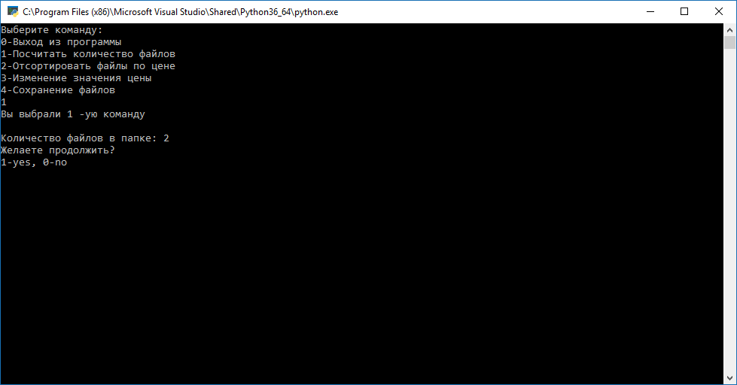

Рисунок 1-результат выполнения первой функции

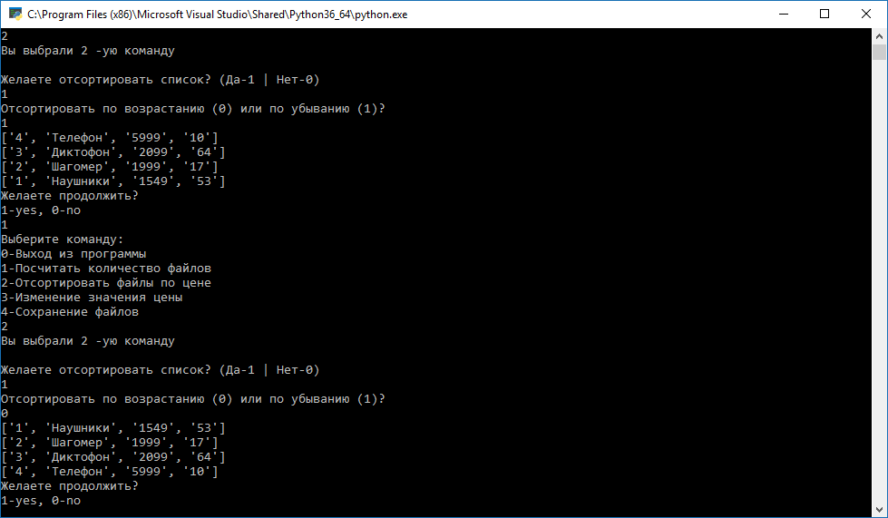

Рисунок 2 результат выполнения второй функции

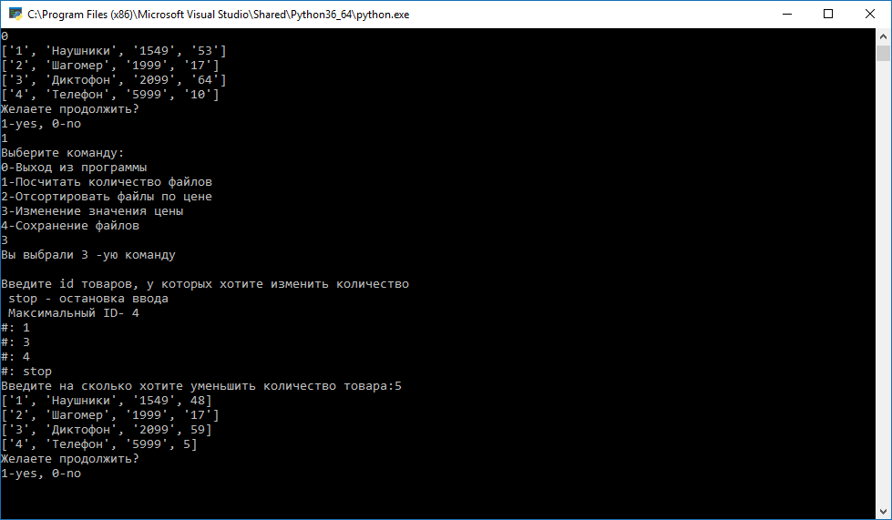

Рисунок 3результат выполнения третьей функции

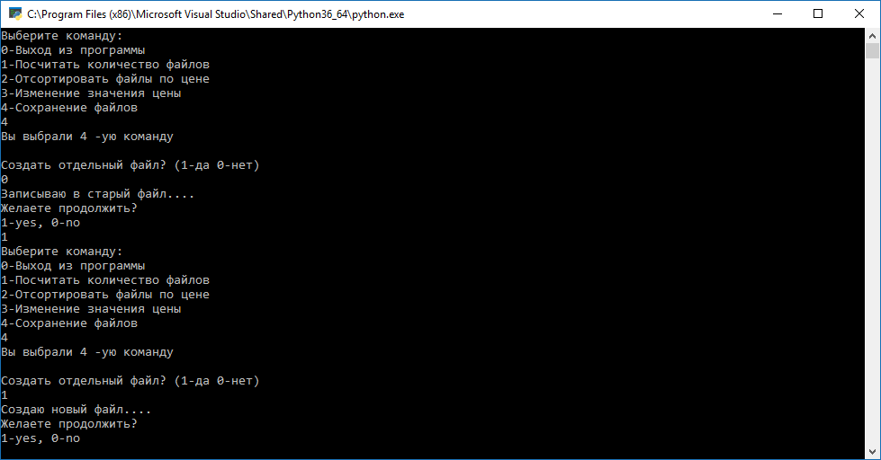

Рисунок 4 Результат выполнения четвёртой функции

Ссылка на Git репозиторий: <https://github.com/Nakone1/LR_PythonVUZ/tree/master/LR3>